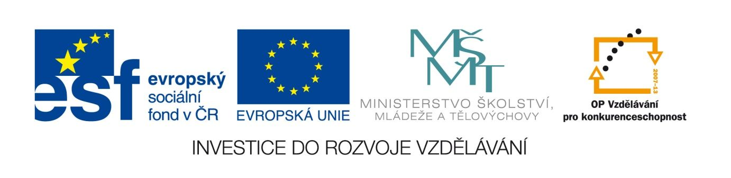

Hrabal- opak. k maturitě - Kafkárna
VY_12_INOVACE_LITNOVA15
Anotace
Eva Bednářová
15.6.2012
IV.ročník – ČJ, literatura 2.poloviny 20.století

cíl: shrnout poznatky nasbírané při četbě Hrabalových povídek, popř. románů, detailně analyzovat Hrabalův text a uvědomit si tak jeho způsob zobrazování
Práce pro dvojice, uzavírá téma Hrabal. Studenti četli alespoň 5 Hrabalových povídek, včetně Kafkárny
Studenti si přečtou úryvek, ve dvojicích si připraví odpovědi na otázky. Některé z otázek je možno zadat písemně k odevzdání a hodnocení.

( Kafkárna str. 138 Pane, já jsem... ...růžové varle. )

Hrabal, B. Chcete vidět zlatou Prahu? 1.vyd. Praha : Mladá fronta, 1989. s.138.

Text

1.Jaká situace je popisována v ukázce?
2. Kdo je hlavní postavou povídky? Vysvětli název povídky.
3. Na jakém principu je vystavena kompozice povídky? Co se v ní střídá? Čím se liší od ostatních povídek?
4. Který typický rys Hrabalova stylu můžeme najít v ukázce?
5. Jak se v ukázce pracuje s kontrastem?
6. Jaký je vztah mezi milenci? Jsou to typické hrabalovské postavy? Proč?
7. Co míní muž svým zvoláním?
8. Objevuje se v textu nějak autor? Jaký je v Hrabalových povídkách vztah autor – skutečnost? Porovnej s přístupem M.Kundery.
9. Na jaké části lze ukázku rozdělit? Jak tyto části spolu souvisejí? Je tomu tak u Hrabala často?
10. Hrabal uvádí mezi zdroji své literární inspirace např. surrealismus, expresionismus, Demla, Kafku, Haška, Lad. Klímu. Uplatňuje se vliv některého z autorů či směrů v této ukázce?

Jazyk

1.Všimni si, jak Hrabal označuje postavy v ukázce. Vysvětli, jaké konotace pojmenování postav vyvolává.
2. Jak jinak jsou v Hrabalových povídkách postavy označovány?
3.V kterých jazykových vrstvách se text pohybuje? Najdeme v jiných Hrabalových povídkách i jiné jazykové vrstvy? ( Kde a které?)
4. Čím se liší poslední odstavec od předchozích? Proč uzavírá jednu část povídky? Jak se vztahuje k tématu celé povídky?
5. Vysvětlete metafory posledního odstavce.
6. Poslední odstavec uprav tak, aby působil neemotivně, neutrálně.
7. Vyhledejte v textu slova či vazby dnes vnímané jako knižní.

ukázka – Automat svět str.245-246 ( Mladý esenbák vstal...)

Text
- O jaké situaci se mluví v 1.odstavci ukázky?
- Jak se dají dohromady mladík s nevěstou?
- Co obě postavy spojuje?
- Čím žije mladík a čím nevěsta? Co je pro ně důležité? Dolož textem.
- Co míní dívka zvoláním: „To je krásný!“
- Vyhledejte promluvu, ve které mladík vyjadřuje svůj umělecký program. jak souvisí s charakterem tvorby B. Hrabala?
- Co sblížilo mladíka a jeho ztracenou dívku?
- Vysvětlete, co prožíval po odsekání posmrtné masky?
- Proč chce nevěsta také udělat posmrtnou masku?
- Jakou funkci má v příběhu počasí?

Jazyk

- Jakými prostředky je dosaženo autentičnosti rozhovoru?
- Jak je odlišena řeč vypravěče a řeč postav?
- Dolož z promluvy mladíka příklady obecné češtiny, spisovné češtiny.
- V mladíkově promluvě : A když sádra zaschla...vyhledej obraty, které navozují dojem autentičnosti.
- Vyhledej příklad kontrastu jazykových prostředků.
- Mladík s dívkou si stále tykají. Proč?
- Vysvětlete podstatu vykání v češtině.
- Ve větě Ta moje holka, když ke mně přiběhla poprvně... zdůvodněte pravopis zájmene já.

